Лабораторная работа 7
  - Имитационное моделирование
Богданюк Анна
Содержание

1. Цель работы
- Перевести в структуру DrWatson.
- Добавить нескольких ремонтников.
- Сделать прогон для разного количества машин.
- Провести мониторинг загрузки ремонтника, средней длины очереди на ремонт.
- Построить графиков изменения числа исправных машин во времени.
- Сравнить с аналитическим решением.

2. Задание
- Создать рабочий каталог для всего курса.
- Установить необходимые пакеты.
- Выполнить предложенный код.
- Преобразовать код в литературный стиль.
- Сгенерировать из литературного кода:
- чистый код;
- jupyter notebook;
- документацию в формате Quarto.
- Выполнить код из jupyter notebook.
- Интегрировать документацию в формате Quarto в отчёт.
- Добавить в код в литературном стиле вычисление для набора параметров.
- Сгенерировать из литературного кода с параметрами:
- чистый код;
- jupyter notebook;
- документацию в формате Quarto.
- Выполнить код из jupyter notebook с параметрами.
- Интегрировать документацию с параметрами в формате Quarto в отчёт.

3. Модель M/M/c
Модель M/M/c (по классификации Кендалла) — это система массового обслуживания со следующими свойствами:
- M (Markovian) — входящий поток заявок пуассоновский, интервалы между прибытиями распределены экспоненциально с параметром λ.
- M — время обслуживания каждой заявки распределено экспоненциально с параметром μ.
- c — количество идентичных обслуживающих приборов (каналов), работающих параллельно.

4. Модель Росса
Модель представляет собой классический пример системы массового обслуживания с конечной популяцией, резервом и ремонтом.

4.1 Формальная постановка задачи
- В системе находятся N идентичных машин, которые постоянно работают и могут выходить из строя.
- S машин находятся в резерве и готовы немедленно заменить любую отказавшую.
- Одно ремонтное устройство (ремонтник), которое может одновременно ремонтировать только одну машину.
- Когда работающая машина ломается, происходит следующее:
- Немедленно берётся одна резервная машина (если она есть) и запускается в работу вместо сломавшейся.
- Сломанная машина отправляется в ремонт.
- Если резерва нет, система падает (crash). Моделирование заканчивается.
- После ремонта машина пополняет пул резервных (становится исправной и ждёт).
- Требуется оценить среднее время до падения системы E[T] при заданных распределениях наработки до отказа и времени ремонта

5. Выполнение лабораторной работы
Создаём рабочее пространство для работы. Потом создаю скрипт для реализации двух моделей (рис. 1).
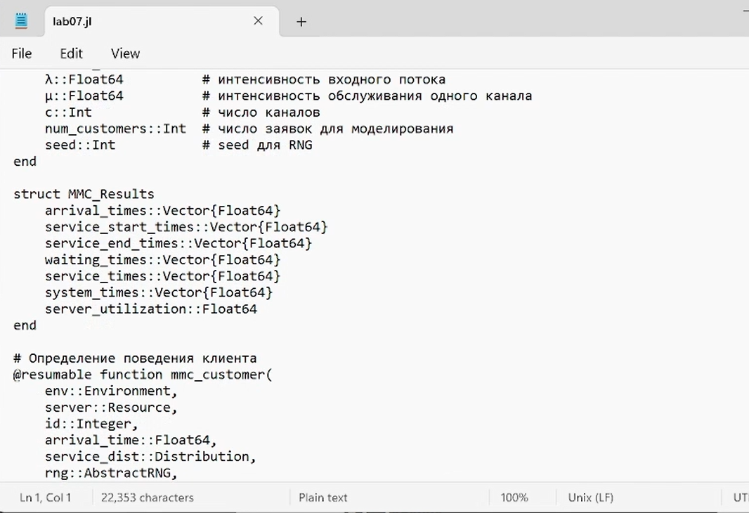
Рисунок 1: Скрипт lab07.jl
Создаю производные форматы от скрипта lab07.jl (рис. 2).
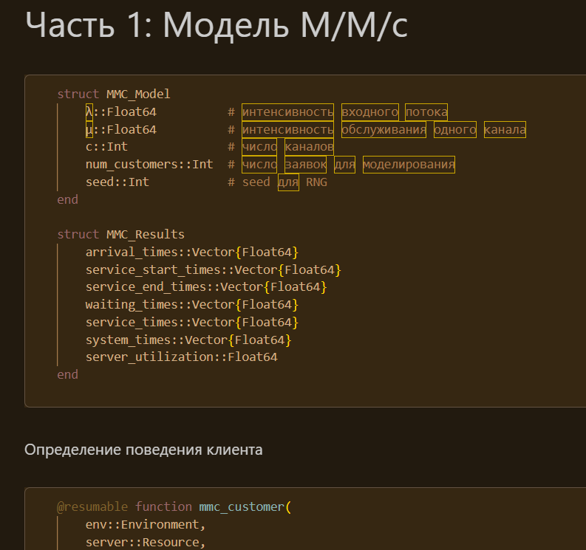
Рисунок 2: Jupyter Notebook lab07.ipynd
Графики модели M/M/c (рис. 3).
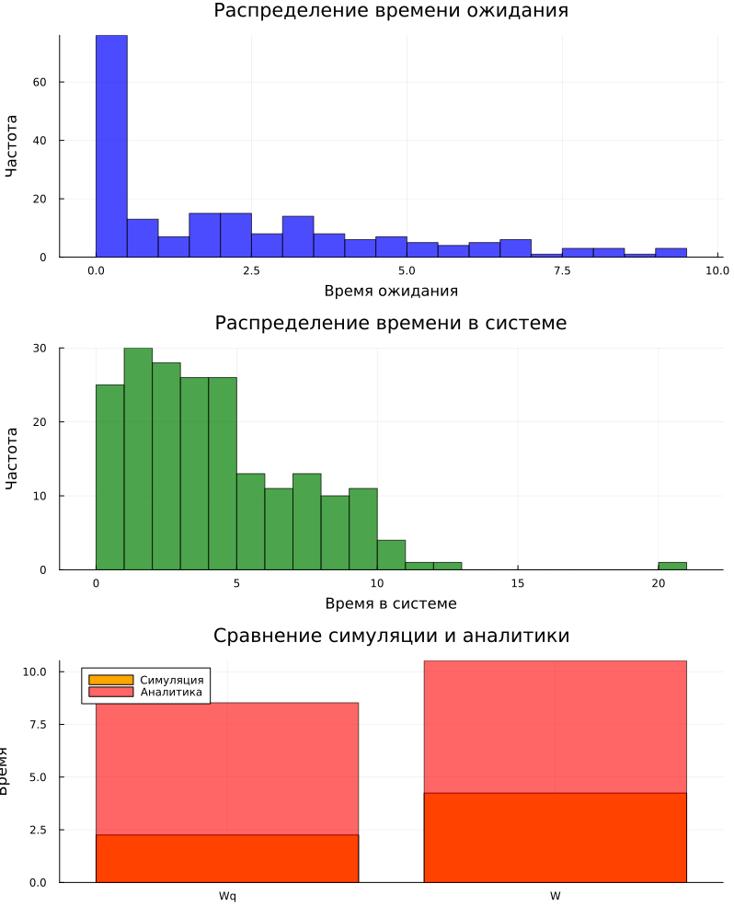
Рисунок 3: График mmc_results.png
Графики сравнения среднего времени до падения системы модели Росса (рис. 4).
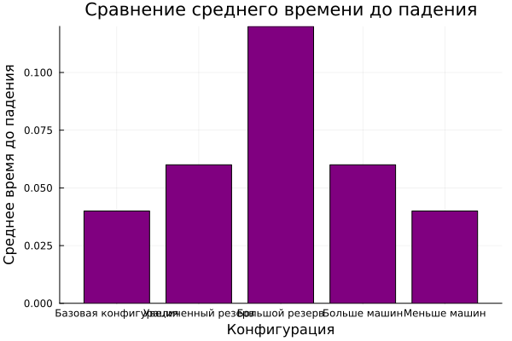
Рисунок 4: График ross_configurations_comparison.png
Графики модели Росса при N=10, S=3 (рис. 5).
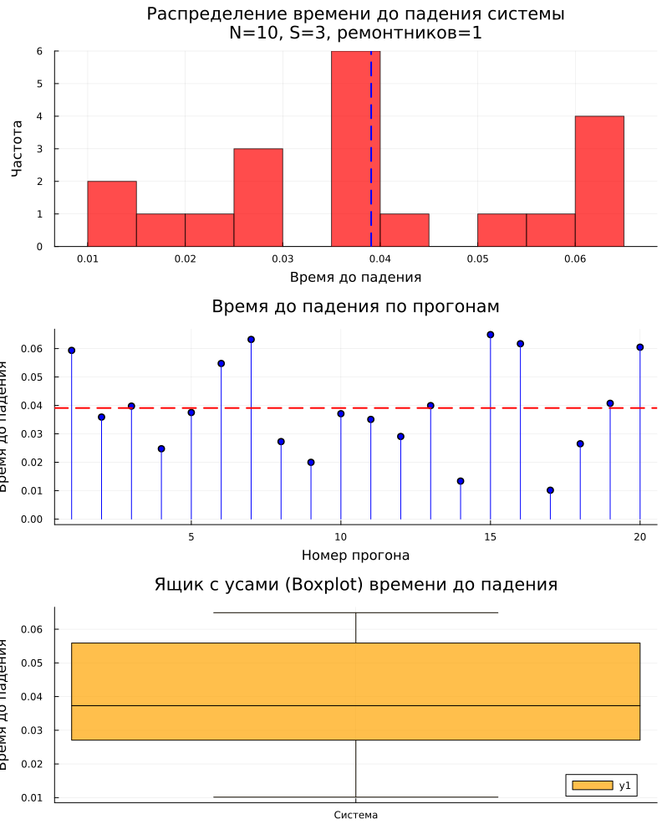
Рисунок 5: График ross_repairmen_R1.png
Графики модели Росса при N=10, S=3 (рис. 6).
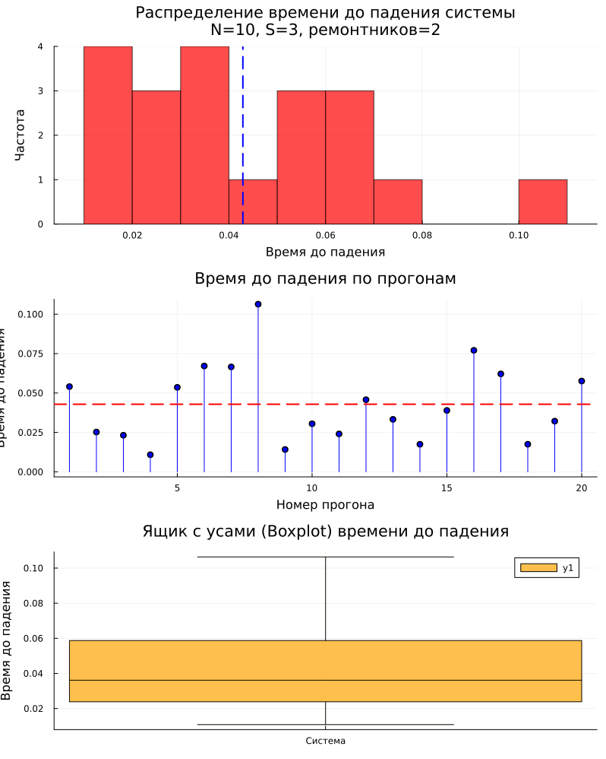
Рисунок 6: График ross_repairmen_R2.png
Графики модели Росса при N=10, S=3 (рис. 7).
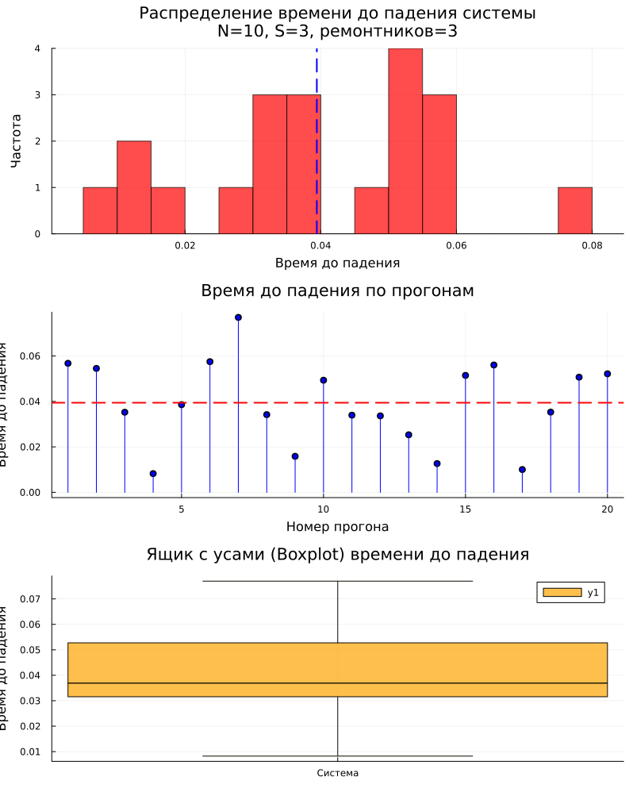
Рисунок 7: График ross_repairmen_R3.png
Графики модели Росса при N=5, S=3 (рис. 8).
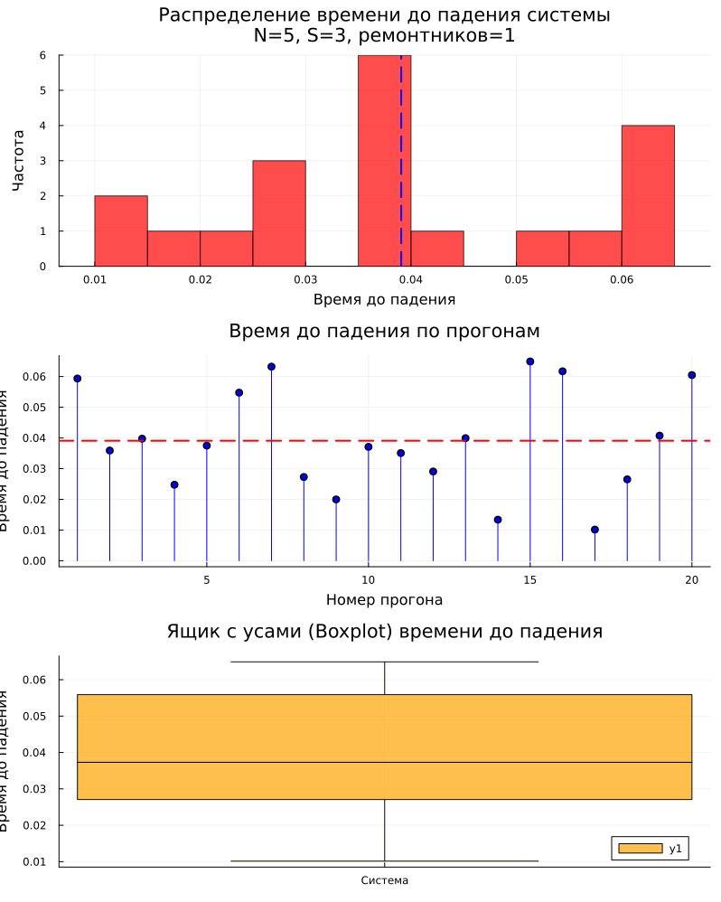
Рисунок 8: График ross_study_N5_S3.png
Графики модели Росса при N=10, S=10 (рис. 9).
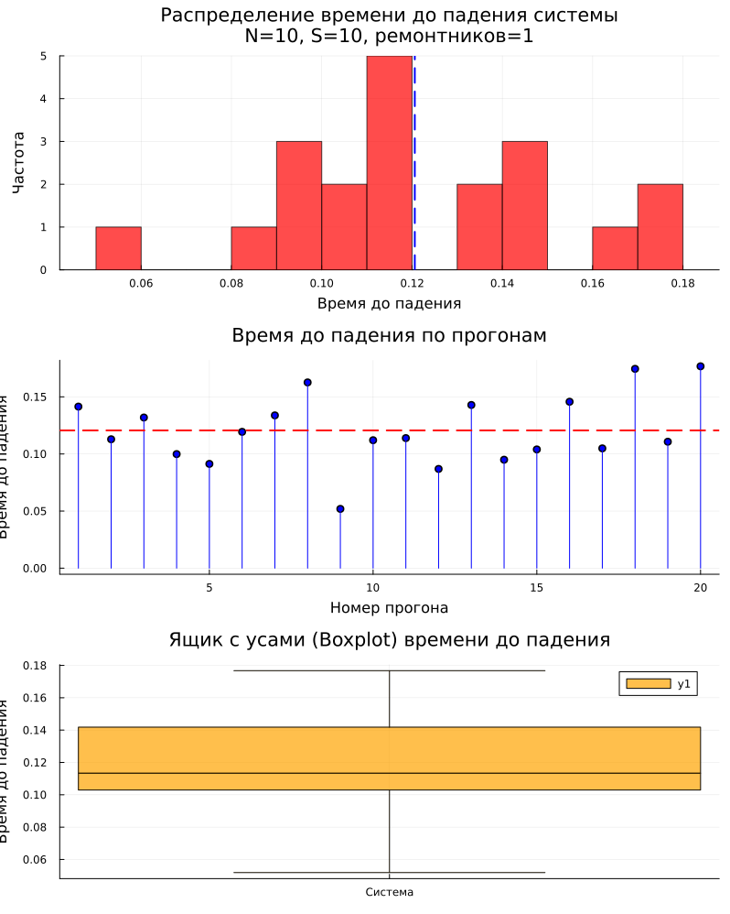
Рисунок 9: График ross_study_N10_S10.png
Графики модели Росса при N=20, S=5 (рис. 10).
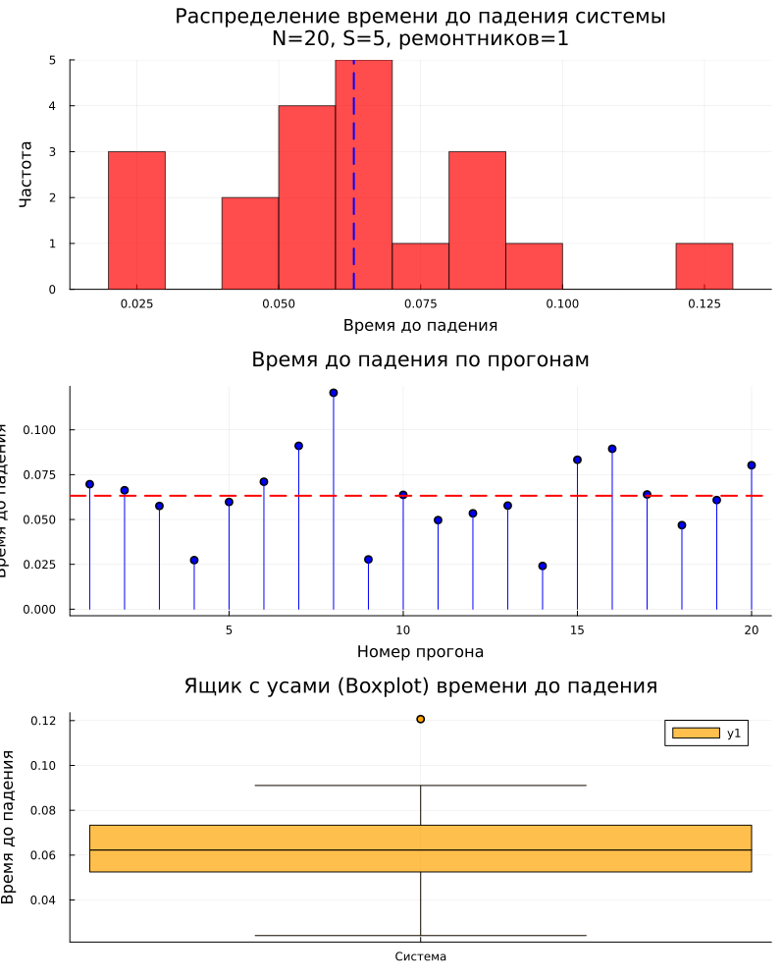
Рисунок 10: График ross_study_N20_S5.png

6. Выводы
В ходе выполнения лабораторной работы была переведена основная модель в структуру DrWatson, добавлено нескольких ремонтников, сделан прогон для разного количества машин, проведен мониторинг загрузки ремонтника, средней длины очереди на ремонт, построен графиков изменения числа исправных машин во времени, сравнины с аналитическим решением.

7. Список литературы
- Лабораторная №7

